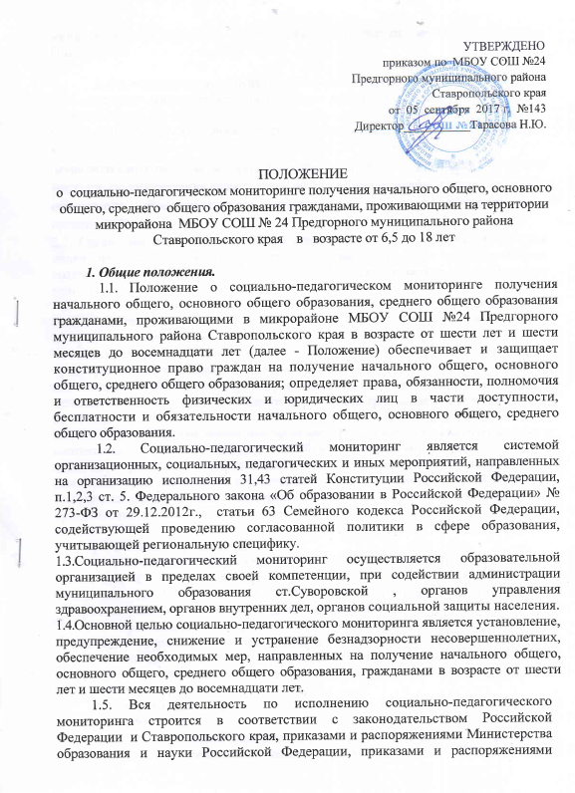

министерства образования и молодёжной политики края и настоящим Положением.

2. Организационная структура социально-педагогического мониторинга.
2.1. Ведение социально-педагогического мониторинга осуществляется на уровнях:
Ставропольского края – министерством образования и молодёжной политики края;
муниципальных районов и городских округов ставропольского края – органами местного самоуправления (комиссиями по делам несовершеннолетних), отделами образования, образовательными организациями, Советами образовательных организаций).
2.2. Орган местного самоуправления совместно с уполномоченными для этих целей органами (учреждениями, организациями) в пределах их компетенции создаёт организационные условия осуществления социально-педагогического мониторинга в Прегорном муниципальном районе;
- обеспечивает взаимодействие и сотрудничество: отдела здравоохранения, отдела социальной защиты, отдела (управлений) внутренних дел и отдела образования по представлению, обмену и анализу полученной информации;
- готовит предложения в органы государственной власти Ставропольского края по предупреждению, снижению и устранению безнадзорности несовершеннолетних, обеспечению необходимых мер, направленных на получение начального общего, основного общего и среднего общего образования гражданами в возрасте от 6,5 до 18 лет.
2.3. Комиссия по делам несовершеннолетних органа местного самоуправления в соответствии со ст. 164 Кодекса РФ об административных правонарушениях принимает решения о мерах административного воздействия к родителям (законным представителям), ограничивающим детей в правах на образование. Решение комиссии по делам несовершеннолетних может служить основанием для предъявления комиссией иска в суд об ограничении граждан в родительских правах.
2.4. Образовательная организация:
- обеспечивает сбор, хранение и анализ полученной информации об исполнении п.1,2,3 ст. 5. Федерального закона «Об образовании в Российской Федерации» № 273-ФЗ от 29.12.2012г., статьи 43 Конституции Российской Федерации, статьи 63 Семейного кодекса Российской Федерации;
- представляет в отдел образования администрации Ипатовского муниципального района Ставропольского края:
а) ежегодно до 1 октября предоставляют информацию о детях в возрасте от 6,5 до 15 лет, подлежащих обучению, в муниципальный орган управления образованием;
б) информацию о детях, не приступивших к обучению по состоянию на 6 сентября каждого года;
в) информационный банк данных о детях от шести лет и шести месяцев до восемнадцати лет, подлежащих обучению, но не обучающихся в нарушении Закона Российской Федерации «Об образовании в Российской Федерации», составляется по состоянию 1 октября, 1 января, 1 апреля каждого года;
г) сведения о движении учащихся в течение учебного года и в летний период, составляется к 5 сентября каждого года, состоит из трех форм № 1, 2, 3, отчет по учету и движению обучающихся (с документальным подтверждением) сдается специалисту отдела образования в течение сентября по графику - ежегодно;
д) ведёт документацию по учёту и движению учащихся (заявления родителей (законных представителей), личные дела, алфавитные книги, приказы на прибывших и выбывших, протоколы педсоветов о переводе учащихся в следующие классы, классные журналы, государственный статотчёт по форме № ОШ-1);
е) осуществляет систематический контроль за посещением занятий обучающимися, ведёт индивидуальную профилактическую работу с обучающимися, имеющими проблемы в поведении, обучении, развитии и социальной адаптации;
ж) аналитическую справку к 15 октября и 15 апреля (ежегодно) в отдел образования с отражением тенденций исполнения конституционного права граждан на получение начального общего, основного общего образования, среднего общего образования.
2.4. Муниципальное учреждение здравоохранения (по согласованию):
представляет образовательной организации возможность использования информационных данных муниципальных органов (учреждений) здравоохранения по диспансеризации детского населения.
3. Порядок получения информации и осуществления контроля за исполнением конституционных прав граждан на получение образования.
3.1. В целях организации условий осуществления социально-педагогического мониторинга для муниципального бюджетного общеобразовательного учреждения «Средняя общеобразовательная школа №24» территориальным участком является микрорайон станицы Суворовской, определенный постановлением главы администрации Предгорного муниципального района Ставропольского края.
3.2. Учет детей и подростков производится педагогами образовательного учреждения.
В целях своевременного получения информации директор школы до 5 сентября (базы данных №№ 1, 2, 4, 6, 7) и до 15 апреля (база данных № 3) ежегодно представляет сведения о всех проживающих на территории микрорайона школы о детях в возрасте от шести лет и шести месяцев до восемнадцати лет для принятия решений.
На 1 октября, 1 января, 1 апреля каждого года формируются сведения о детях шести лет и шести месяцев до восемнадцати летнего возраста, подлежащих обучению, но не обучающихся в нарушении Закона Российской Федерации «Об образовании в Российской Федерации» (база данных № 5).
3.3. Информационный банк данных состоит из следующих баз данных:
База данных № 1 содержит списки всех детей, проживающих в районе школы, как посещающих, так и не посещающих МБОУ СОШ №24 , составляется к 5 сентября каждого года; База данных № 1 включает в себя три раздела: с 1 по 4 классы, с 5 по 9 классы, 10 по 12 классы включительно (приложение № 3);
База данных № 2 содержит списки детей, проживающих в микрорайоне школы, посещающих другие образовательные учреждения, составляется к 5 сентября каждого года. Информация направляется руководителю указанного образовательного учреждения для подтверждения (приложение № 3);
База данных № 3 содержит списки детей, проживающих в микрорайоне школы, которым к 1 января следующего года исполнится 7 лет, составляется к 15 апреля каждого года. Используется для своевременного контроля за получением гражданами начального общего образования (приложение № 3);
База данных № 4 содержит списки детей, проживающих в микрорайоне школы, не получающих основного общего образования по состоянию здоровья, нуждающихся в получении образования в специализированных школах (слабовидящих, слабослышащих и других), или посещающих специализированные образовательные учреждения. Информационные данные направляются в отдел образования для принятия мер по определению в специализированное образовательное учреждение (приложение № 6);
База данных № 5 содержит сведения о детях в возрасте от шести лет и шести месяцев до восемнадцати лет, подлежащих обучению, но не обучающихся в нарушении Закона РФ «Об образовании в Российской Федерации» составляется по состоянию на 1октября, 1января, 1 апреля каждого года; (приложение № 3)
База данных № 6 составляется к 5 сентября каждого года; содержит сведения о движении учащихся в течение учебного года и в летний период, состоит из трех форм №№ 1, 2, 3 (приложение № 3);
База данных №7 содержит сведения о детях, не приступивших к обучению по состоянию на 6 сентября каждого года (приложение № 3)
3.4. Срок хранения баз данных №№ 1, 2, 3, 4, 5, 6, 7, определенных настоящим Положением, составляет пять лет.
3.5.Комиссия по делам несовершеннолетних совместно с отделом внутренних дел, органом управления здравоохранением, миграционной службой рассматривает на своих заседаниях (на основании обращения граждан) вопросы привлечения к получению начального общего, основного общего и среднего общего образования граждан, прибывших на территорию муниципального образования в результате межнациональных конфликтов, социально-экономических и других причин (беженцы, вынужденные переселенцы).
В целях выбора оптимальных средств обучения и воспитания детей из семей беженцев и вынужденных переселенцев руководителем образовательной организации создается педагогическая комиссия, определяющая уровень обученности школьника по предметам федерального компонента базисного учебного плана. В случае явного несоответствия между возрастом школьника и уровнем обученности (более трех лет) комиссия принимает решение о возможности продолжения образования в форме семейного образования.
3.6.Решения комиссии по делам несовершеннолетних доводятся до сведения родителей (законных представителей), обучающихся и руководителя образовательной организации по месту проживания несовершеннолетних.
3.7. Решение комиссии по делам несовершеннолетних по определению детей и подростков в образовательное учреждение соответствующего типа и вида является обязательным для исполнения. Основанием для отказа служат:
- справка о получении соответствующего уровня образования в другой образовательной организации за подписью руководителя;
- справка о получении образования в формах, определенных ст. 17 Закона РФ «Об образовании в Российской Федерации», за подписью руководителя образовательной организации и (или) начальника отдела образования.
3.8.В случае длительного непосещения школы гражданами в возрасте от 6 до 18 лет (более 50 % учебного времени в течение учебного года) по вине родителей (законных представителей), руководитель образовательной организации обязан письменно сообщить в комиссию по делам несовершеннолетних органа местного самоуправления для принятия административных мер, направленных на исполнение ст. 43 Конституции РФ.
3.9.Ответственность руководителя образовательного учреждения по исполнению настоящего Положения регламентируется локальными правовыми актами органов местного самоуправления.
4. Заключительные положения.
4.1. Органы местного самоуправления принимают необходимые меры по устранению и снижению безнадзорности несовершеннолетних, обеспечению необходимых мер, направленных на получение начального общего, основного общего и среднего (полного) общего образования гражданами в возрасте от 6 до 18 лет.
4.2. За несвоевременное определение детей в образовательное учреждение, а также грубое нарушение конституционных прав граждан на получение начального общего, основного общего, среднего (полного) общего образования родители (законные представители) несут ответственность в порядке, установленном законодательством Российской Федерации.

